
Margen Bruto por Linea 2025
Modelo: deepseek-v4-pro (comercial) · INT_PROD_LAB · 2025
Registros | $500.00

Resumen ejecutivo
El SQL une las líneas de factura de cliente (INV1) con los encabezados (OINV) para obtener cliente, fecha, moneda y número de documento, y con el maestro de artículos (OITM) para el nombre. Filtra documentos fechados en 2025 y no cancelados, ordenando por fecha, número y línea.
Calcula la venta desde INV1.LineTotal, el costo total como INV1.StockValue o, si es nulo, Cantidad × StockPrice, y el margen bruto y su porcentaje sobre venta. Los montos quedan en la moneda del documento y el porcentaje se redondea a dos decimales.

Visualización
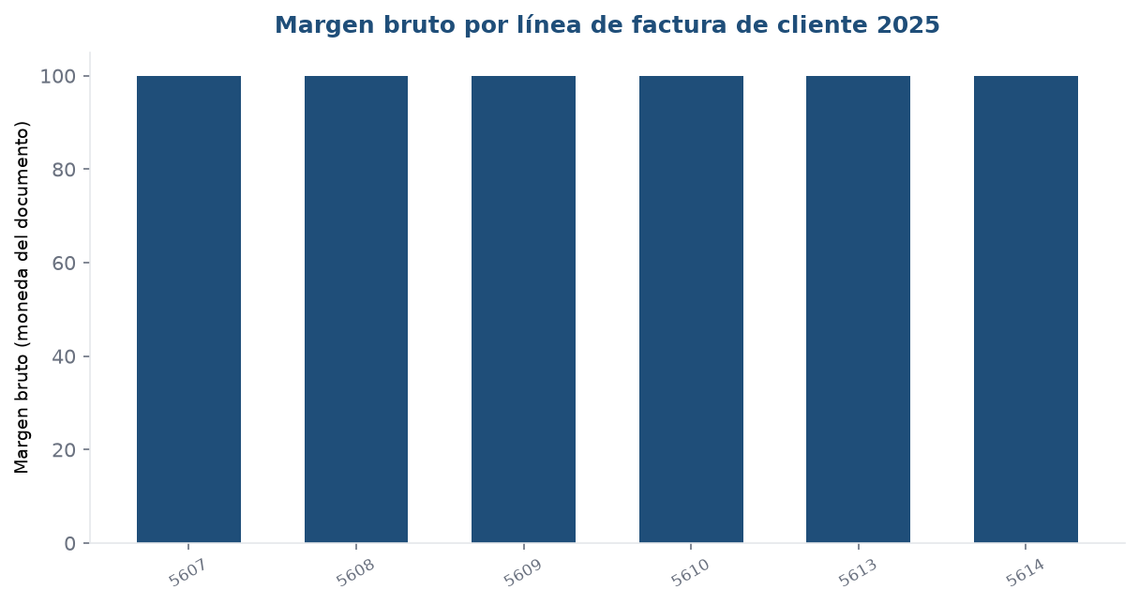

Detalle
DocNum | DocDate | CardCode | CardName | DocCur | LineNum | ItemCode | ItemName | DescripcionLinea | Cantidad | VentaLinea | CostoUnitario | CostoTotalLinea | MargenBruto | PorcentajeMargen
5607 | 2025-01-02 00:00:00.000 | C000329 | GRUPO PECUARIO SAN ANTONIO | MXP | 0 | INT-72151602 | Servicio de instalación de cables de fibra óptica | Servicio de instalación de cables de fibra óptica | 1.000000 | 31325.940000 | .000000 | .00000000000 | 31325.94000000000 | 100.000000
5607 | 2025-01-02 00:00:00.000 | C000329 | GRUPO PECUARIO SAN ANTONIO | MXP | 1 | INT-81112100 | Servicios de internet | Servicios de internet | 1.000000 | 152600.000000 | .000000 | .00000000000 | 152600.00000000000 | 100.000000
5608 | 2025-01-02 00:00:00.000 | C000329 | GRUPO PECUARIO SAN ANTONIO | MXP | 0 | INT-72151602 | Servicio de instalación de cables de fibra óptica | Servicio de instalación de cables de fibra óptica | 1.000000 | 31325.940000 | .000000 | .00000000000 | 31325.94000000000 | 100.000000
5608 | 2025-01-02 00:00:00.000 | C000329 | GRUPO PECUARIO SAN ANTONIO | MXP | 1 | INT-81112100 | Servicios de internet | Servicios de internet | 1.000000 | 152600.000000 | .000000 | .00000000000 | 152600.00000000000 | 100.000000
5609 | 2025-01-02 00:00:00.000 | C000329 | GRUPO PECUARIO SAN ANTONIO | MXP | 0 | INT-72151602 | Servicio de instalación de cables de fibra óptica | Servicio de instalación de cables de fibra óptica | 1.000000 | 31325.940000 | .000000 | .00000000000 | 31325.94000000000 | 100.000000
5609 | 2025-01-02 00:00:00.000 | C000329 | GRUPO PECUARIO SAN ANTONIO | MXP | 1 | INT-81112100 | Servicios de internet | Servicios de internet | 1.000000 | 152600.000000 | .000000 | .00000000000 | 152600.00000000000 | 100.000000
5610 | 2025-01-02 00:00:00.000 | C000329 | GRUPO PECUARIO SAN ANTONIO | MXP | 0 | INT-72151602 | Servicio de instalación de cables de fibra óptica | Servicio de instalación de cables de fibra óptica | 1.000000 | 31325.940000 | .000000 | .00000000000 | 31325.94000000000 | 100.000000
5610 | 2025-01-02 00:00:00.000 | C000329 | GRUPO PECUARIO SAN ANTONIO | MXP | 1 | INT-81112100 | Servicios de internet | Servicios de internet | 1.000000 | 152600.000000 | .000000 | .00000000000 | 152600.00000000000 | 100.000000
5613 | 2025-01-02 00:00:00.000 | C000329 | GRUPO PECUARIO SAN ANTONIO | MXP | 0 | INT-72101500 | Servicios de apoyo para la construcción | Servicios de apoyo para la construcción | 1.000000 | 31325.940000 | .000000 | .00000000000 | 31325.94000000000 | 100.000000
5614 | 2025-01-03 00:00:00.000 | C000334 | FIDEICOMISO DE ADMINISTRACION Y PAGO SEDENA 80778 | MXP | 0 | INT-43201800 | Dispositivos de almacenamiento | Dispositivos de almacenamiento | 1.000000 | 31186.000000 | .000000 | .00000000000 | 31186.00000000000 | 100.000000
5614 | 2025-01-03 00:00:00.000 | C000334 | FIDEICOMISO DE ADMINISTRACION Y PAGO SEDENA 80778 | MXP | 1 | INT-43201800 | Dispositivos de almacenamiento | Dispositivos de almacenamiento | 16.000000 | 1194304.000000 | .000000 | .00000000000 | 1194304.00000000000 | 100.000000
5614 | 2025-01-03 00:00:00.000 | C000334 | FIDEICOMISO DE ADMINISTRACION Y PAGO SEDENA 80778 | MXP | 2 | INT-43223303 | Cable de conexión de comunicación de datos | Cable de conexión de comunicación de datos | 155.000000 | 2140085.000000 | .000000 | .00000000000 | 2140085.00000000000 | 100.000000
5614 | 2025-01-03 00:00:00.000 | C000334 | FIDEICOMISO DE ADMINISTRACION Y PAGO SEDENA 80778 | MXP | 3 | INT-43223303 | Cable de conexión de comunicación de datos | Cable de conexión de comunicación de datos | 360.000000 | 4970520.000000 | .000000 | .00000000000 | 4970520.00000000000 | 100.000000
5614 | 2025-01-03 00:00:00.000 | C000334 | FIDEICOMISO DE ADMINISTRACION Y PAGO SEDENA 80778 | MXP | 4 | INT-43223303 | Cable de conexión de comunicación de datos | Cable de conexión de comunicación de datos | 7.000000 | 96649.000000 | .000000 | .00000000000 | 96649.00000000000 | 100.000000
5614 | 2025-01-03 00:00:00.000 | C000334 | FIDEICOMISO DE ADMINISTRACION Y PAGO SEDENA 80778 | MXP | 5 | INT-43223100 | Componentes y equipo de infraestructura de redes móviles y digitales | Componentes y equipo de infraestructura de redes móviles y digitales | 1.000000 | 5848893.000000 | .000000 | .00000000000 | 5848893.00000000000 | 100.000000
5614 | 2025-01-03 00:00:00.000 | C000334 | FIDEICOMISO DE ADMINISTRACION Y PAGO SEDENA 80778 | MXP | 6 | INT-39121000 | Equipamiento para distribución y conversión de alimentación | Equipamiento para distribución y conversión de alimentación | 40.000000 | 2938160.000000 | .000000 | .00000000000 | 2938160.00000000000 | 100.000000
5614 | 2025-01-03 00:00:00.000 | C000334 | FIDEICOMISO DE ADMINISTRACION Y PAGO SEDENA 80778 | MXP | 7 | INT-39121000 | Equipamiento para distribución y conversión de alimentación | Equipamiento para distribución y conversión de alimentación | 14.000000 | 1726018.000000 | .000000 | .00000000000 | 1726018.00000000000 | 100.000000
5614 | 2025-01-03 00:00:00.000 | C000334 | FIDEICOMISO DE ADMINISTRACION Y PAGO SEDENA 80778 | MXP | 8 | INT-39121600 | Dispositivos y accesorios para la protección de circuitos | Dispositivos y accesorios para la protección de circuitos | 18.000000 | 674622.000000 | .000000 | .00000000000 | 674622.00000000000 | 100.000000
5614 | 2025-01-03 00:00:00.000 | C000334 | FIDEICOMISO DE ADMINISTRACION Y PAGO SEDENA 80778 | MXP | 9 | INT-39121600 | Dispositivos y accesorios para la protección de circuitos | Dispositivos y accesorios para la protección de circuitos | 1.000000 | 24865.000000 | .000000 | .00000000000 | 24865.00000000000 | 100.000000
5614 | 2025-01-03 00:00:00.000 | C000334 | FIDEICOMISO DE ADMINISTRACION Y PAGO SEDENA 80778 | MXP | 10 | INT-39121600 | Dispositivos y accesorios para la protección de circuitos | Dispositivos y accesorios para la protección de circuitos | 1.000000 | 15284.000000 | .000000 | .00000000000 | 15284.00000000000 | 100.000000
5614 | 2025-01-03 00:00:00.000 | C000334 | FIDEICOMISO DE ADMINISTRACION Y PAGO SEDENA 80778 | MXP | 11 | INT-46171600 | Equipo de vigilancia y detección | Equipo de vigilancia y detección | 3.000000 | 156765.000000 | .000000 | .00000000000 | 156765.00000000000 | 100.000000
5614 | 2025-01-03 00:00:00.000 | C000334 | FIDEICOMISO DE ADMINISTRACION Y PAGO SEDENA 80778 | MXP | 12 | INT-43211500 | Computadores | Computadores | 7.000000 | 335013.000000 | .000000 | .00000000000 | 335013.00000000000 | 100.000000
5614 | 2025-01-03 00:00:00.000 | C000334 | FIDEICOMISO DE ADMINISTRACION Y PAGO SEDENA 80778 | MXP | 13 | INT-43211900 | Monitores y pantallas de computador | Monitores y pantallas de computador | 10.000000 | 249000.000000 | .000000 | .00000000000 | 249000.00000000000 | 100.000000
5618 | 2025-01-13 00:00:00.000 | C000166 | GAS EXPRESS NIETO | MXP | 0 | INT-43222600 | Equipo de servicio de red | Equipo de servicio de red | 1.000000 | 26098.910000 | .000000 | .00000000000 | 26098.91000000000 | 100.000000
5619 | 2025-01-13 00:00:00.000 | C000166 | GAS EXPRESS NIETO | MXP | 0 | INT-43222600 | Equipo de servicio de red | Equipo de servicio de red | 1.000000 | 26098.210000 | .000000 | .00000000000 | 26098.21000000000 | 100.000000
5619 | 2025-01-13 00:00:00.000 | C000166 | GAS EXPRESS NIETO | MXP | 1 | INT-43222600 | Equipo de servicio de red | Equipo de servicio de red | 1.000000 | 6035.590000 | .000000 | .00000000000 | 6035.59000000000 | 100.000000
5620 | 2025-01-13 00:00:00.000 | C000333 | NIETO DEL CENTRO | MXP | 0 | INT-43222600 | Equipo de servicio de red | Equipo de servicio de red | 1.000000 | 6035.590000 | .000000 | .00000000000 | 6035.59000000000 | 100.000000
5621 | 2025-01-13 00:00:00.000 | C000158 | CORPORATIVO NIETO | MXP | 0 | INT-43222600 | Equipo de servicio de red | Equipo de servicio de red | 1.000000 | 19316.800000 | .000000 | .00000000000 | 19316.80000000000 | 100.000000
5627 | 2025-01-13 00:00:00.000 | C000152 | GOBIERNO DE LA CIUDAD DE MEXICO | MXP | 0 | INT-81111811 | Servicios de soporte técnico o de mesa de ayuda | Servicios de soporte técnico o de mesa de ayuda | 2.000000 | 50000.000000 | .000000 | .00000000000 | 50000.00000000000 | 100.000000
5629 | 2025-01-13 00:00:00.000 | C000152 | GOBIERNO DE LA CIUDAD DE MEXICO | MXP | 0 | INT-81111811 | Servicios de soporte técnico o de mesa de ayuda | Servicios de soporte técnico o de mesa de ayuda | 1.000000 | 1320000.000000 | .000000 | .00000000000 | 1320000.00000000000 | 100.000000

